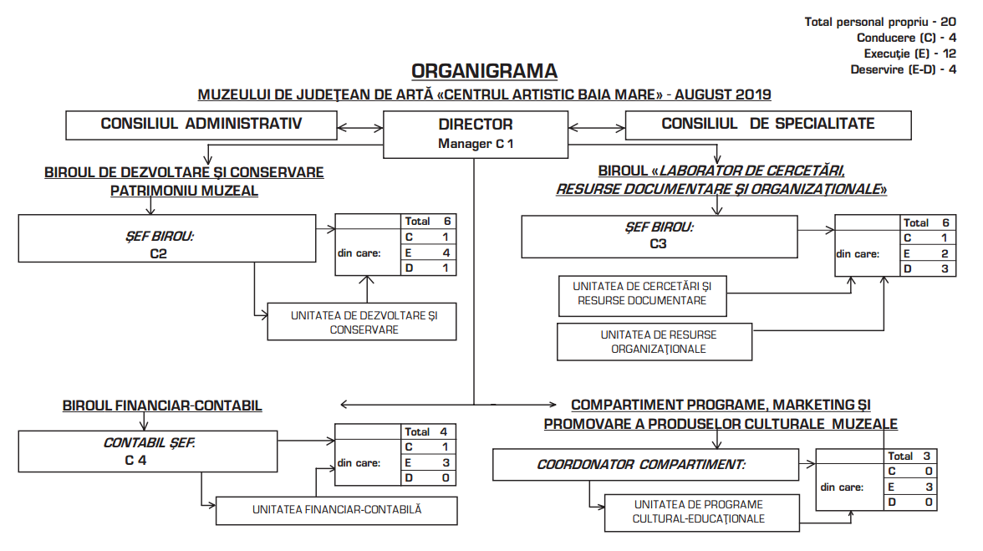
Anexa nr. 1 la Hotărârea Consiliului Județean Maramureș nr. 197 din 29 august 2019

